舞钢市组织召开全市铁路沿线安全环境治理工作推进会
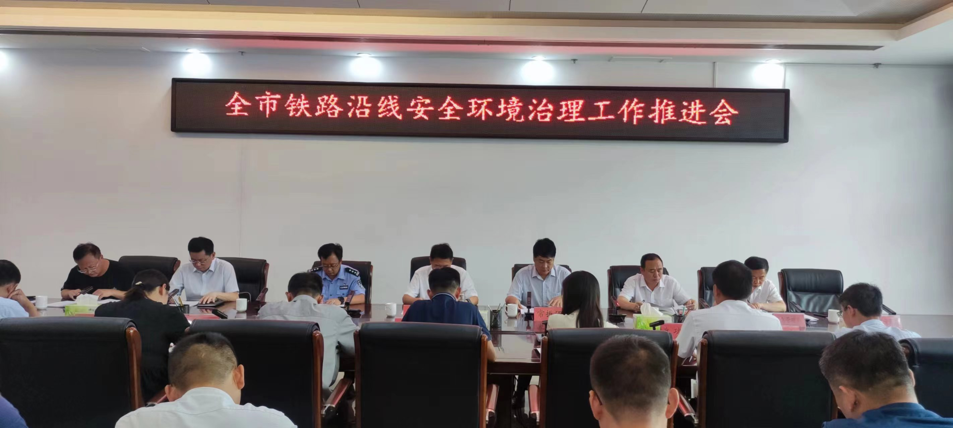
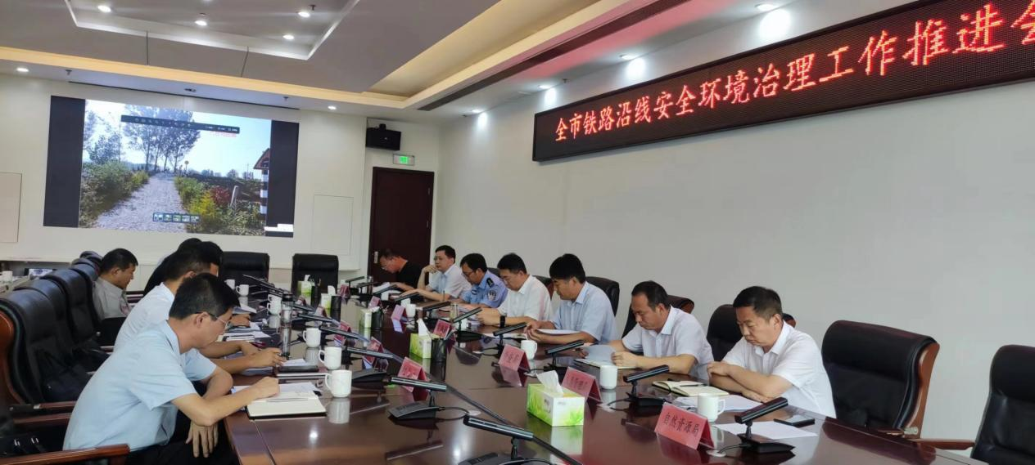
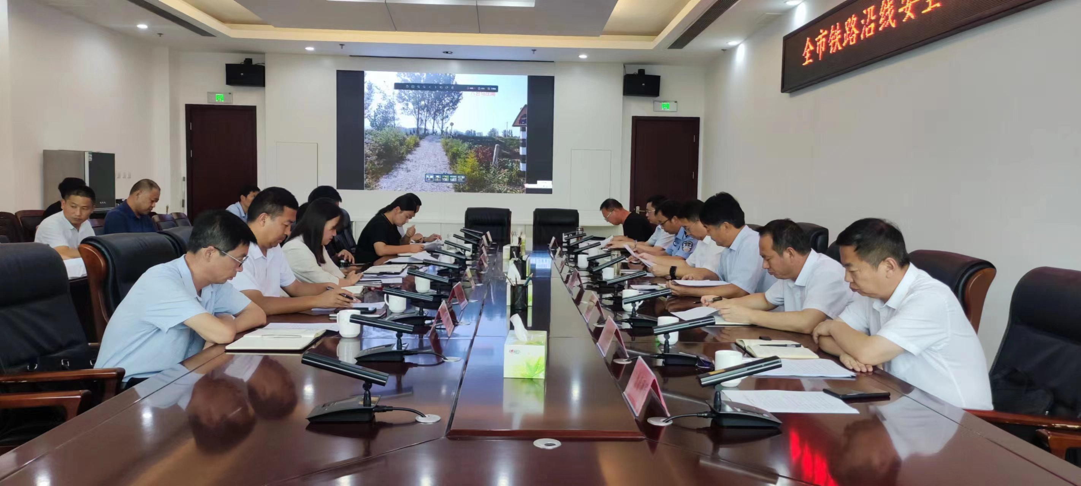
8月8日下午，市政府副市长、市公安局党委书记、局长宋晓鹏在舞钢市党群服务中心306会议室，组织召开全市铁路沿线安全环境工作治理推进会，市政府党组成员、市安委会专职副主任常振强主持会议，市委督查局、交通局、应急管理局、公安局、自然国土资源局主要负责人，枣林镇、八台镇、武功乡、矿建办、红山办、铁山办主要负责人以及平舞铁路、漯阜铁路分管领导参加会议。
会上传达学习了近期省、市关于铁路沿线环境安全整治相关文件要求。对全市铁路沿线安全环境集中治理工作任务清单进行安排部署。
宋市长要求：第一，思想要再重视。严格落实习近平总书记对铁路沿线安全环境治理工作的重要指示精神，严格执行市委市政府决策部署，坚持底线思维，强化责任担当；第二，目标要再明确。一是省道S228矿建办邢岗道口、S327枣林镇大路张道口由交通局天荣副局长配合，积极向城乡道路建设指挥部汇报，督促这两个道口加快建设进度；二是舞钢公司、漯阜公司要迅速对各自的铁路沿线道口再次排查，属地政府配合整改到位；三是需拆除的28个简易道口和沿线的遮挡物的清理由乡镇办具体负责。第三，责任要夯实。各单位各负其责、共同协作、全力推进。要通过集中整治攻坚，确保我市境内不发生因安全隐患问题造成的铁路重特大安全事故。第四，宣传再发动。要充分发挥传统媒体和新兴媒体的作用，宣传党委政府铁路安全环境集中治理工作的重要意义，对于复杂安全隐患和道口要组织专门的宣传力量，走进整治所涉村（社）、居民住户，做好“面对面”的政策宣传，做足思想工作，赢得他们的理解支持，全力排除一切干扰阻力。第五，督导再加强。对各单位整治工作开展情况进行定期不定期的督导检查，对整治到位、符合销号条件的及时验收销号；对整治不力、问题仍旧突出的实行重点督办；对重视不够、推进不力、敷衍塞责、不能按期完成任务的，视情追责问责。
最后常市长就贯彻落实好这次会议精神提出三点意见：一要认清形势，充分认识铁路沿线环境综合治理工作的重要性；二要健全机制，形成铁路沿线环境综合治理的工作合力；三要压紧压实工作责任，各单位要严格落实宋市长指示精神，高质量完成铁路沿线安全环境治理各项工作任务。

